Перечень муниципального имущества, предназначенного для передачи в пользование субъектам малого и среднего предпринимательства и самозанятым гражданам в Семичанском сельском поселении

№ | Наименование имущества | Адрес | Площадь | Кадастровый номер | Характеристика* | Фото**
1. | здание склада | Ростовская обл., Дубовский р-н, х. Семичный, ул. Первомайская 19 | 416,0 кв.м. | 61:09:0020101:1768 | 1 этаж, 1937 года постройки, назначение сельскохозяйственное,5 складских помещений в здании, фундамент кирпичный, стены кирпичные, перекрытия деревянные, крыша шиферная, полы бетонные, 59 % износа | 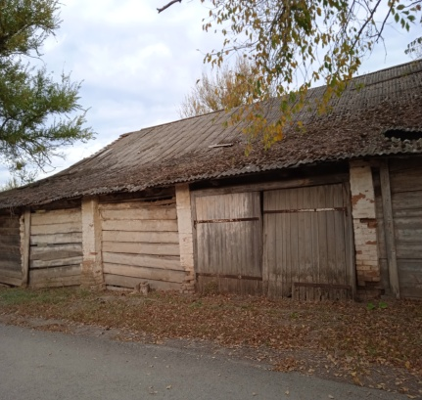  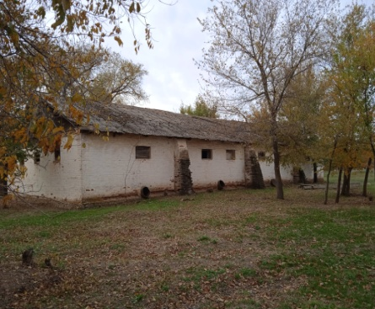
2. | здание склада | Ростовская обл., Дубовский р-н, х. Семичный, ул. Энгельса 12 | 593,1 кв.м. | 61:09:0600007:1475 | 1 этаж, 1984 года постройки, назначение сельскохозяйственное, фундамент бетонный, стены шлакоблочные, перекрытия деревянные, крыша шиферная, полы бетонные, 52 % износа | 